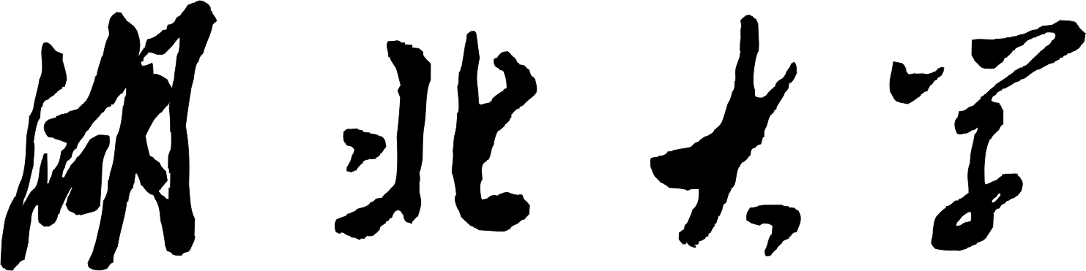

研究生课程实验报告

|  |
| --- |
| 得分： |

学 院： 师范学院

学 号： 202221124010824

姓 名： 陈艺伟

课程名称： 人工智能及教育应用

完成时间： 2023 年 12 月 21 日

研 究 生 院

目 录

AI重生之我是歌手 3

摘 要 3

一、制作演唱歌曲 3

（一）SoftVC VITS Singing Voice Conversion 3

（二）工作原理 3

（三）应用实例——陶喆唱《听妈妈的话》（周杰伦） 4

（四）作品展示 8

（五）不足及未来展望 8

二、设计专辑封面 9

（一）Artbreeder 9

（二）应用实例 9

（三）作品展示 12

（四）不足及未来展望 12

三、编写宣传文案 13

（一）ChatALL 13

（二）应用实例 13

（三）作品展示 14

（四）不足及未来展望 15

AI重生之我是歌手

# 摘 要

本项目利用人工智能技术对于**声音，图片和文本**进行加工处理的能力，将人工智能想象成一位歌手，这位“歌手”在创作专辑的过程中依次完成：**制作演唱歌曲**、**设计专辑封面**和**编写宣传文案**三项工作。最终AI歌手创作得到一个包含歌曲、封面和简介的完整专辑。

一、制作演唱歌曲

# （一）SoftVC VITS Singing Voice Conversion

来自GitHub上的一个开源项目，该项目是为了**让开发者最喜欢的动画角色唱歌**而设计的。（https://github.com/svc-develop-team/so-vits-svc）

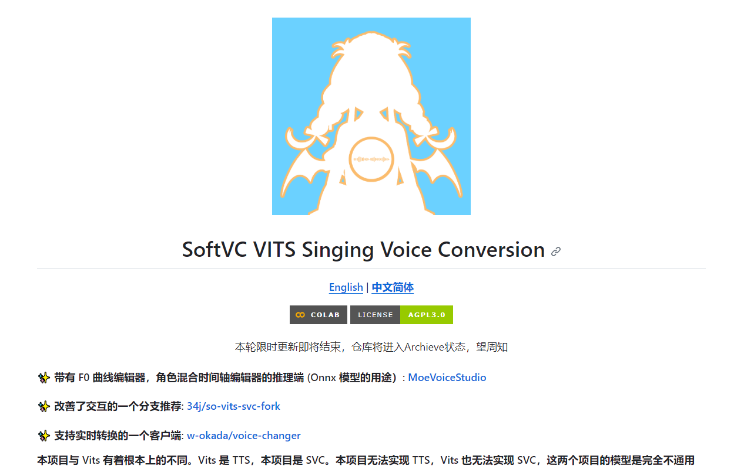

SoftVC VITS Singing Voice Conversion项目

# （二）工作原理

1.进入KTV：将想要唱歌的人的音频数据输入进训练模型，并开始训练，得到歌手模型；

2.开始点歌：将想要演唱的歌曲上传；

3.完成演唱：用第一步的歌手模型推理替换第二步的音色得到最终演唱的歌曲。



AI音色替换原理

# （三）应用实例——陶喆唱《听妈妈的话》（周杰伦）

1.进入“HiFiNi-音乐磁场”网站（https://www.hifini.com/），寻找陶喆的歌曲并下载。

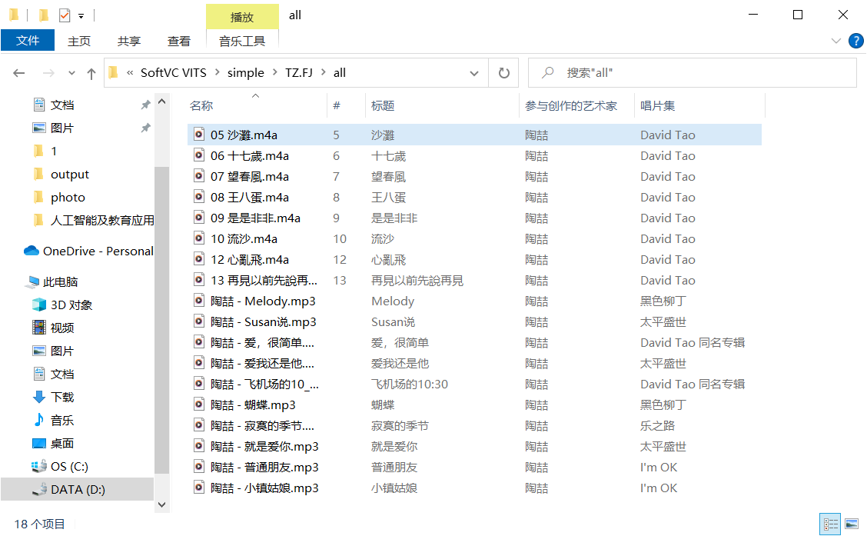

陶喆歌曲训练集

2.使用“闪电音频格式转换器”将flac、mp3、m4a等音频格式统一转换成wav格式。

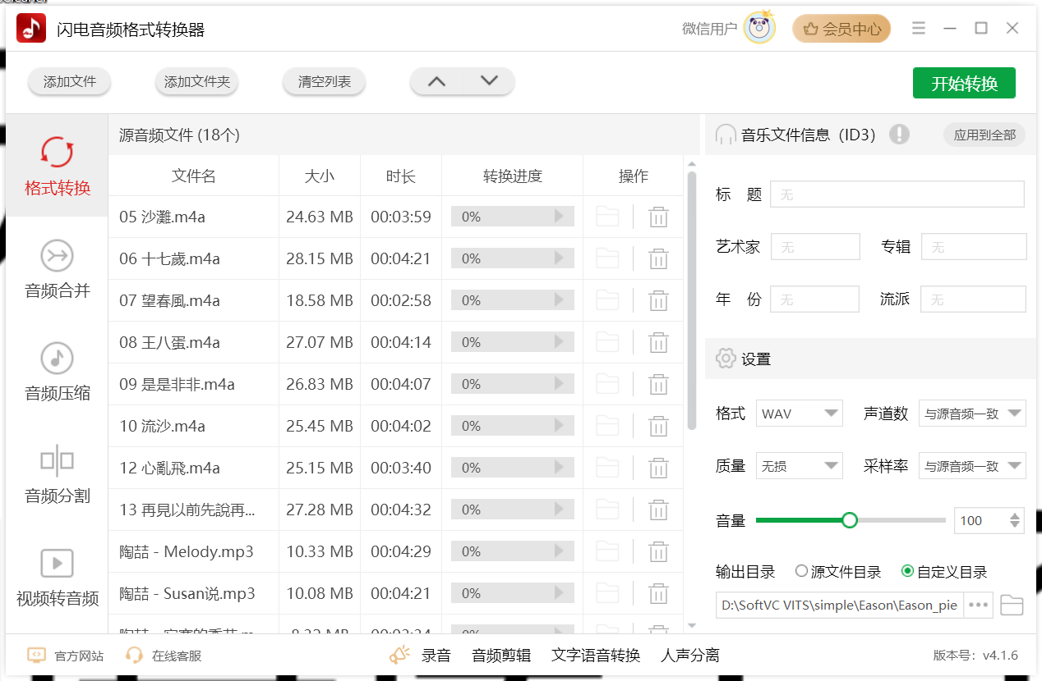

格式转换

3.使用Ultimate Vocal Remover软件将歌曲的伴奏和人声提取出来，并对和声进行处理。

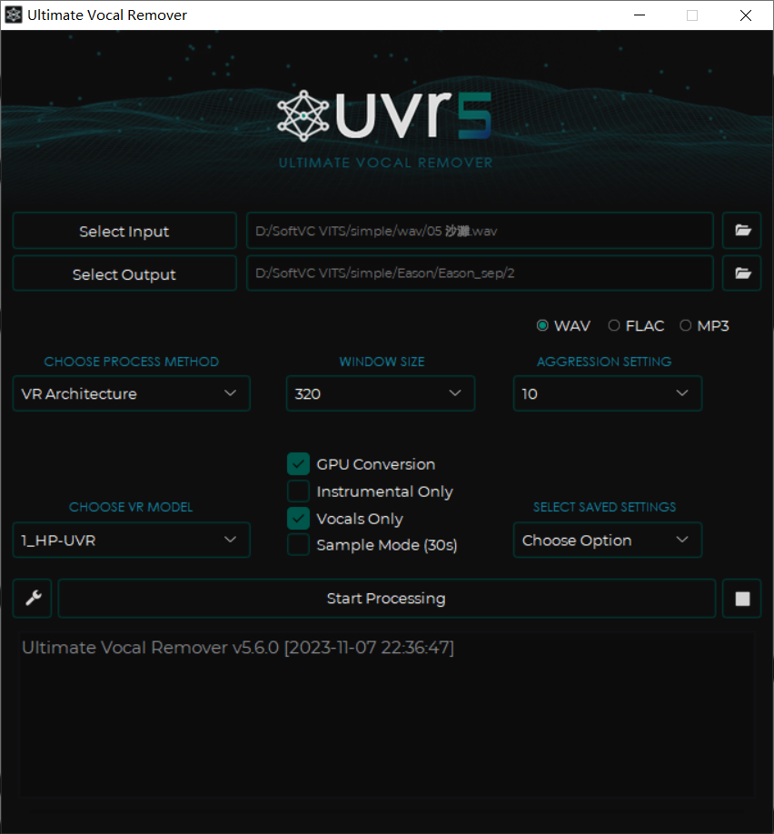

UVR5提取人声

4.使用Audio-Slicer-GUI软件（https://github.com/flutydeer/audio-slicer）将上一步得到的人声切片处理，切成2-15秒时长的文件，若音频时长过长，后期电脑显卡处理不了。该软件处理后的音频时长若超过15秒，可使用闪电音频格式转换器的音频分割功能（平均分割）进行切分。

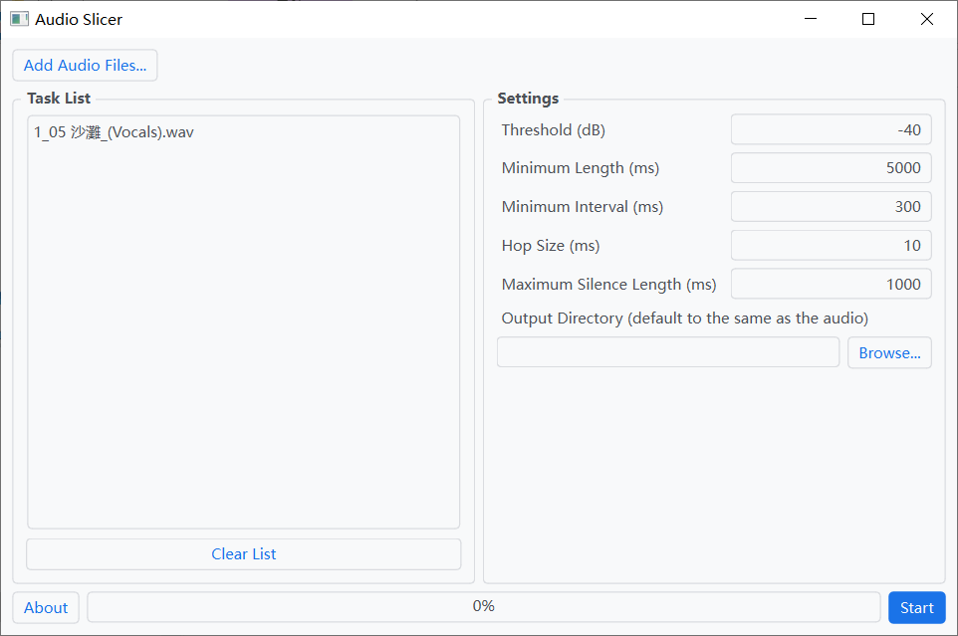

Audio-Slicer音频切割

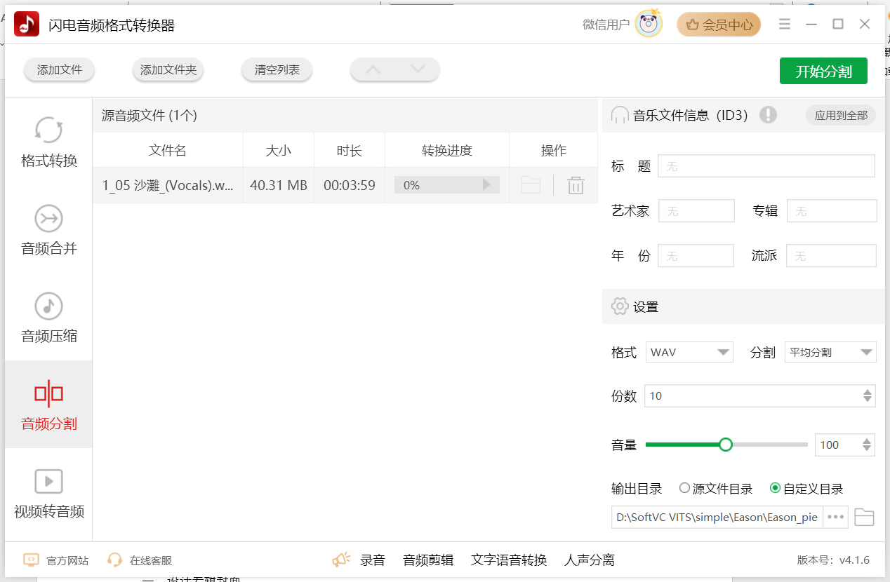

音频分割

5.进入模型训练界面，将数据集进行预处理。进行该步骤时电脑的显卡至少需要4G，显卡内存越高处理越快。

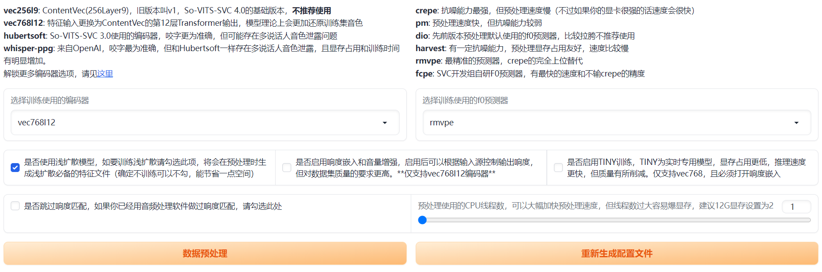

数据预处理

6.预处理完成后，设置各项参数，进行模型训练。

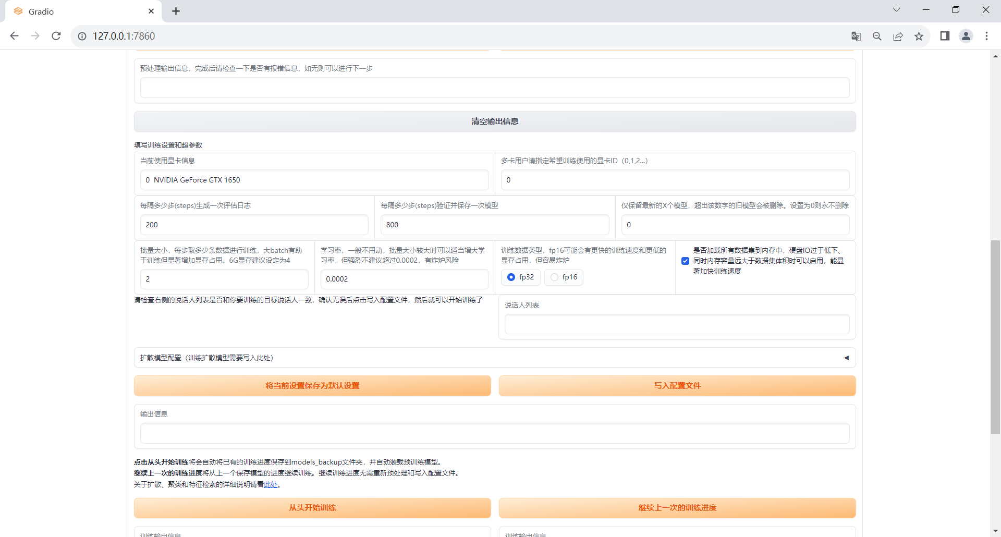

训练模型

7.将《听妈妈的话》进行人声分离，同第3步，并对人声音频进行切分处理，目的是降低文件大小，便于音频转换，接着批量上传文件，并进行音频转换。

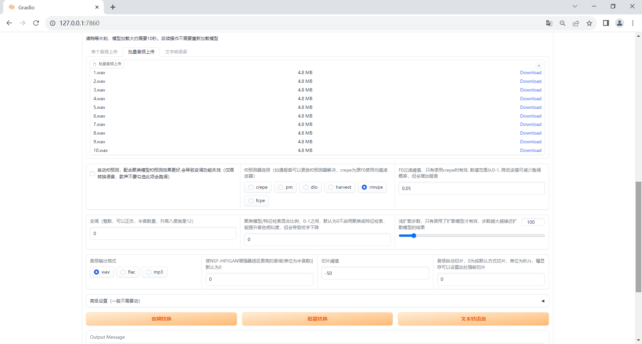

批量音频转换

8.使用Adobe Audition软件将上一步音色替换后得到的音频文件拼接，并新建一个轨道将歌曲伴奏加入，完成拼接合成后导出最终文件。

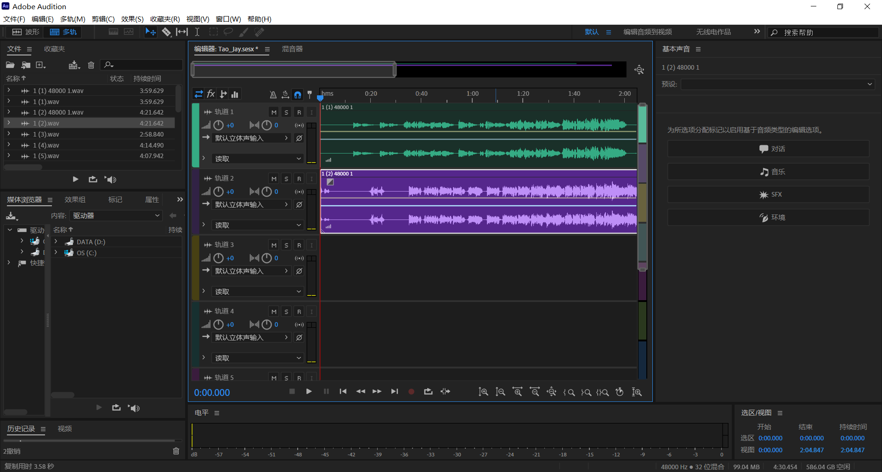

Adobe Audition音频合成

# （四）作品展示

1.【[AI 孙燕姿] 《流沙》cover 陶喆】

https://www.bilibili.com/video/BV1hh4y177se/?share_source=copy_web&vd_source=7e47fb880a8c6391b878a5e4da58ba6f

2.陶喆演唱《听妈妈的话》：歌曲文件在压缩包文件夹内，歌曲效果未来需要更大的显存更多的数据集进行训练来获得更好的演唱效果。

# （五）不足及未来展望

1.训练集的质量对最终的输出结果影响较为明显，因此前期搜集高质量音频文件并做拆分切割处理处理的步骤较为繁琐，但也至关重要；

2.数据预处理和训练模型阶段对电脑显存和硬盘空间要求较高，电脑必须有4G以上显存，100G以上硬盘空间；

3.在一段有多个说话人的音频中提取每个人的音频，或者自己写歌词让AI去结合某位歌手的创作风格作曲并演唱有待进一步探索。

二、设计专辑封面

# （一）Artbreeder

Artbreeder艺术生成网站，利用了深度学习和生成对抗网络（GAN）技术，允许用户通过融合不同的艺术品和图像，生成新的独特艺术作品（[*https://www.artbreeder.com/*](https://www.artbreeder.com/)）。

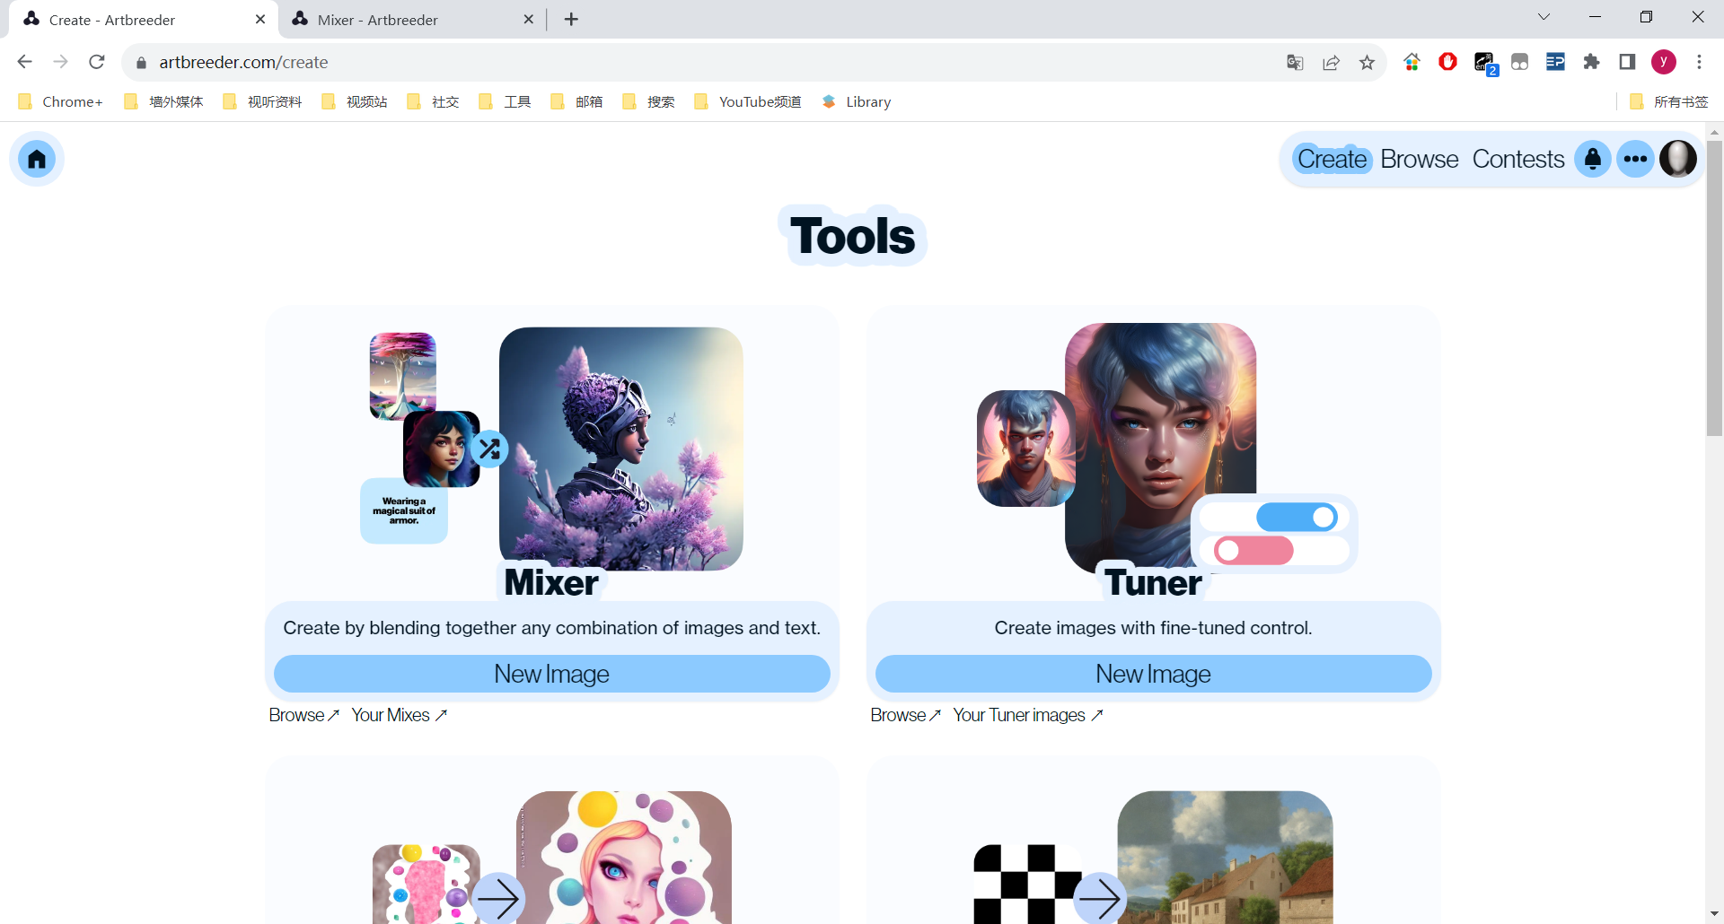

Artbreeder官网界面

# （二）应用实例

基于周杰伦专辑《依然范特西》（“听妈妈的话”这首歌收录其中）的封面风格，为陶喆设计唱片封面。

1.浏览器打开Artbreeder官网，选择“Mixer”板块并点击进入。

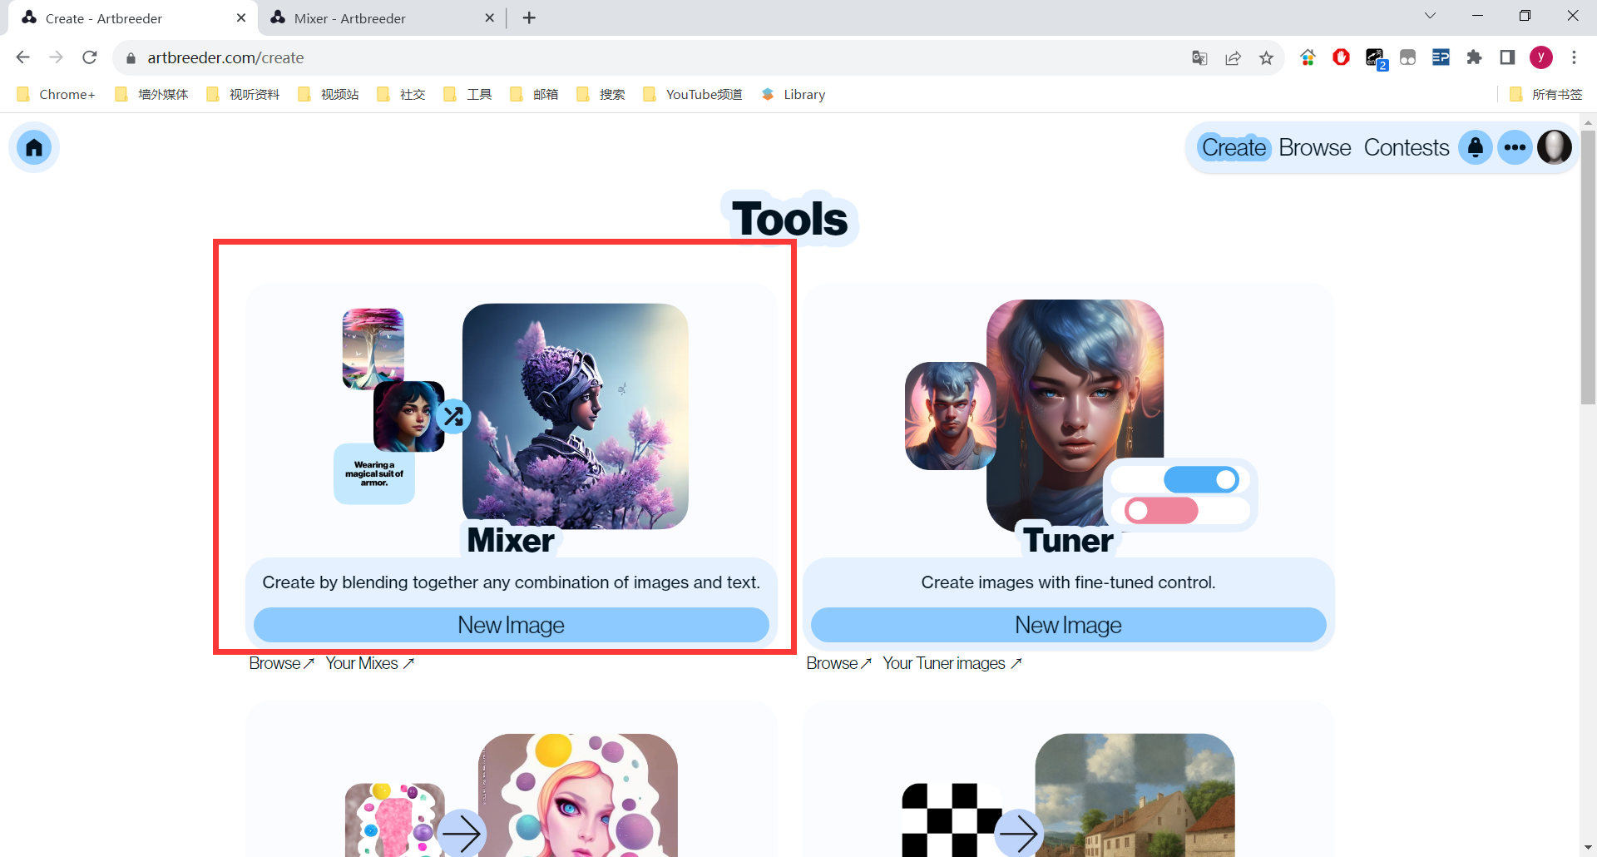

左上角Mixer功能

2.将周杰伦专辑《依然范特西》的封面和陶喆的人像照上传，并调节各个数值后，得到输出图片,选择合适的图片下载即可保存至本地。

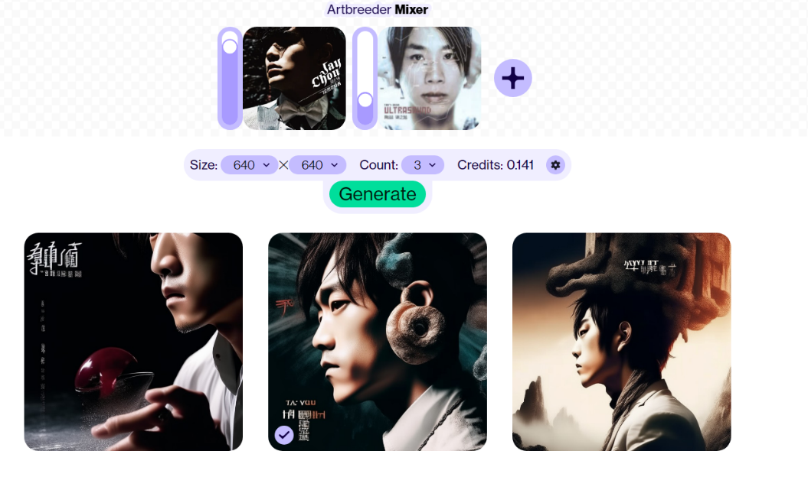

图片加工生成

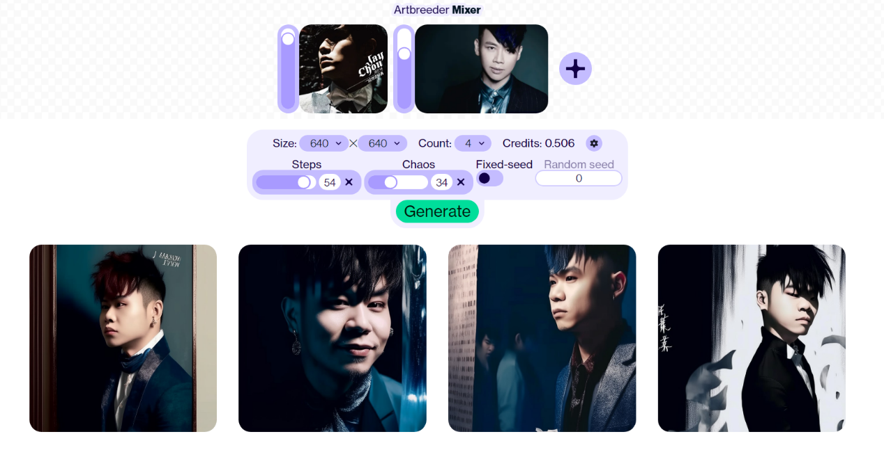

更换陶喆图片生成

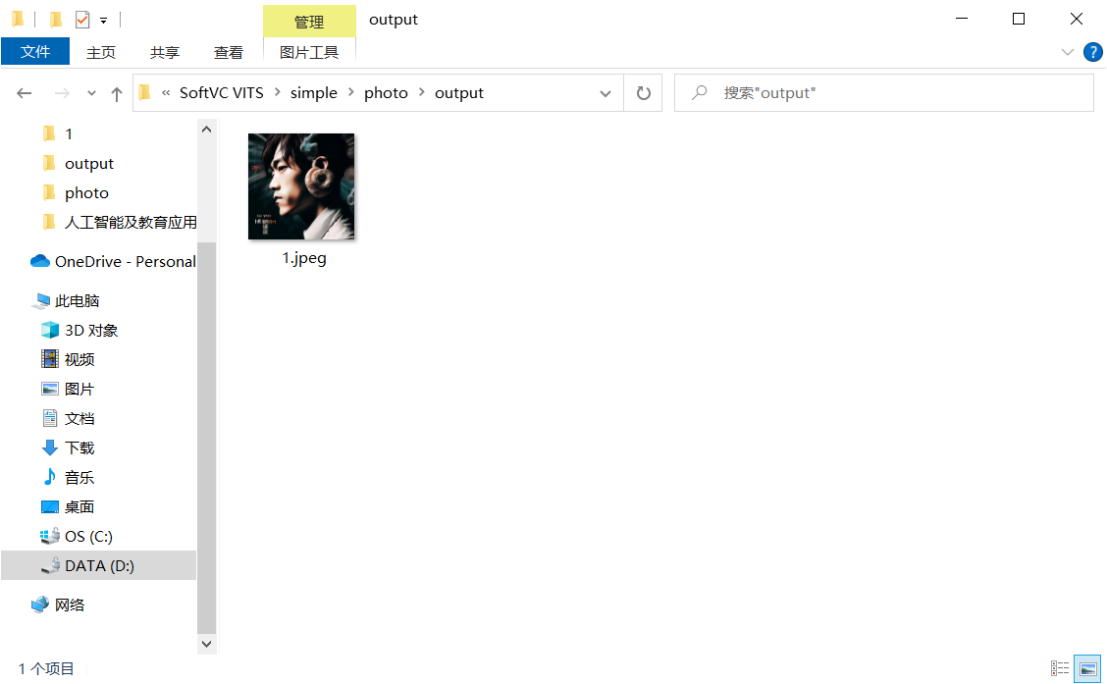

作品本地保存

# （三）作品展示

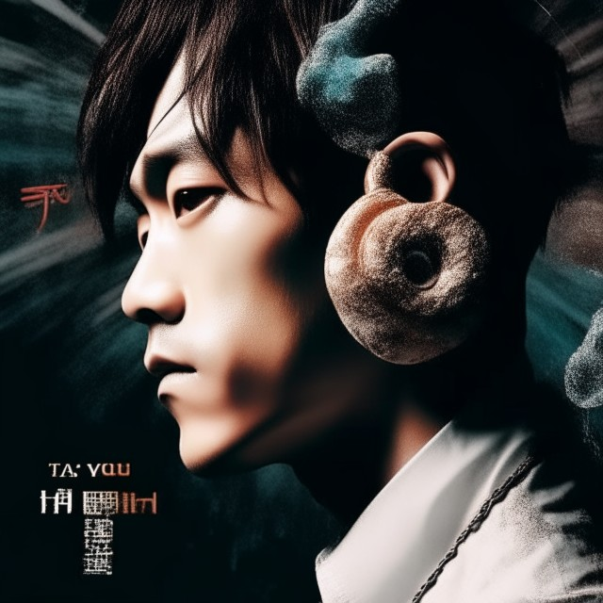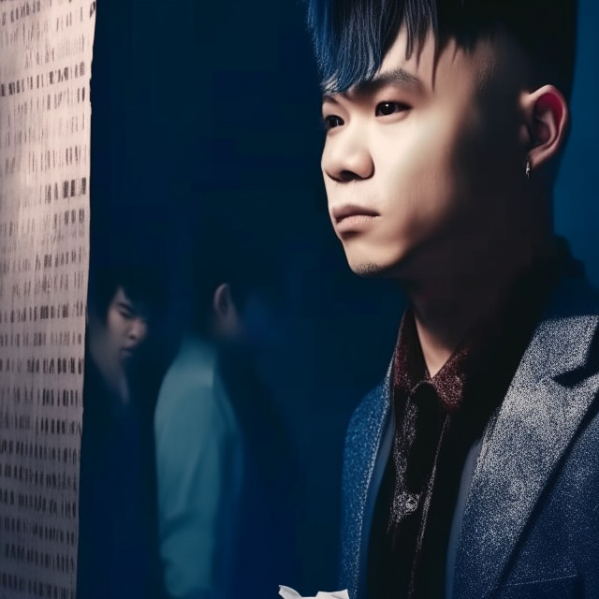

陶喆版《依然范特西》

# （四）不足及未来展望

1.Artbreeder生成图片的次数有限，后期需要收费才能继续使用；

2.生成的图片风格很类似，且人像和真人差距较大。

三、编写宣传文案

# （一）ChatALL

ChatALL（中文名：齐叨），可以把一条指令同时发给多个大语言模型，帮助您发现最好的回答。

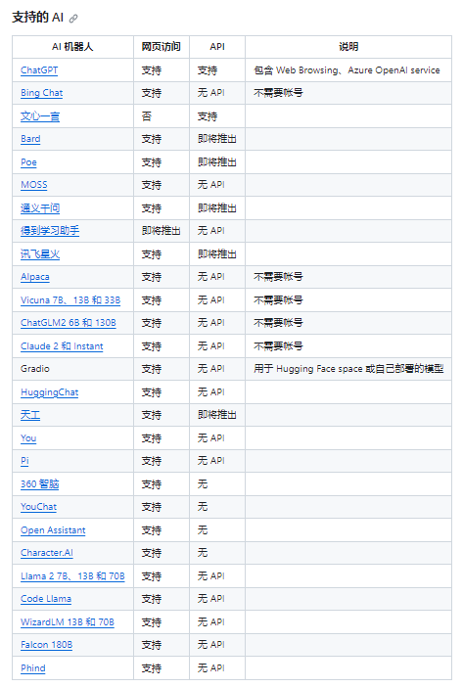

ChatALL支持的AI机器人

# （二）应用实例

为陶喆演唱的歌曲写一段宣传文案，吸引更多人来听，可调用chatGPT3.5，文心一言，讯飞星火等。

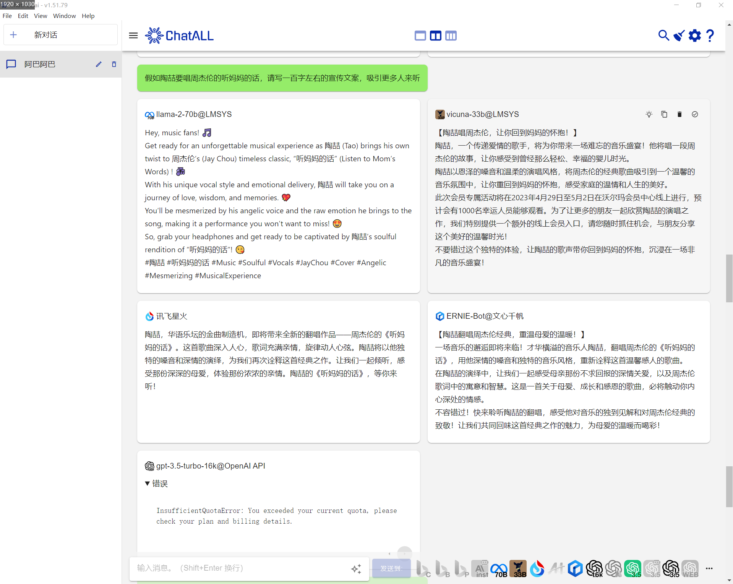

ChatALL使用界面

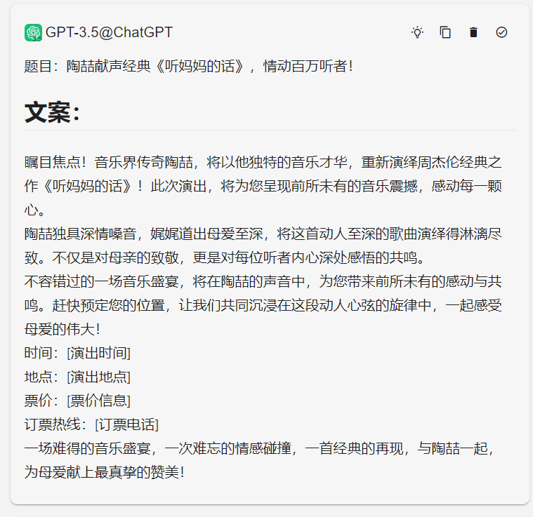

chatGPT3.5回答

# （三）作品展示

问题题目：假如陶喆要唱周杰伦的听妈妈的话，请写一百字左右的宣传文案，吸引更多人来听。

1.文心一言：继《依然范特西》之后，音乐才子陶喆再次挑战巨星之作！这次他将深情演绎周杰伦的传世经典《听妈妈的话》，用其独特的音乐风格重新诠释这首温馨满满的歌曲。熟悉的旋律，不一样的味道，陶喆将带给您一场别开生面的音乐盛宴！快来聆听这场跨时代的音乐碰撞，感受陶喆与周杰伦的音乐魅力！

2.讯飞星火：陶喆，华语乐坛的金曲制造机，将翻唱周杰伦的《听妈妈的话》。这首歌是周杰伦的经典之作，歌词深入人心，旋律动人心弦。陶喆以其独特的嗓音和深情的演唱，将为我们带来全新的感受。让我们一起来聆听这首感人至深的歌曲，感受陶喆的魅力吧！

3.chatGPT3.5: 瞩目焦点！音乐界传奇陶喆，将以他独特的音乐才华，重新演绎周杰伦经典之作《听妈妈的话》！此次演出，将为您呈现前所未有的音乐震撼，感动每一颗心。

陶喆独具深情嗓音，娓娓道出母爱至深，将这首动人至深的歌曲演绎得淋漓尽致。不仅是对母亲的致敬，更是对每位听者内心深处感悟的共鸣。

不容错过的一场音乐盛宴，将在陶喆的声音中，为您带来前所未有的感动与共鸣。赶快预定您的位置，让我们共同沉浸在这段动人心弦的旋律中，一起感受母爱的伟大！

时间：[演出时间]地点：[演出地点]  
票价：[票价信息]订票热线：[订票电话]

一场难得的音乐盛宴，一次难忘的情感碰撞，一首经典的再现，与陶喆一起，为母爱献上最真挚的赞美！

# （四）不足及未来展望

1.大语言模型只能依靠项目开发者导入，用户不能自己创建聊天机器人；

2.部分LLM每天的API调用次数有限，例如文心一言的，次数用完后就不能通过API调用了；

3.对问题进行回答后，生成的文本内容较多，软件不能做进一步筛选处理，未来需要进一步探索优化。